**ΔΟΜΗΜΕΝΗΣ ΜΟΡΦΗΣ ΦΥΛΛΟ ΕΡΓΑΣΙΑΣ**

**ΣΤΗ ΛΟΓΟΤΕΧΝΙΑ Β΄ΓΥΜΝΑΣΙΟΥ**

**«ΕΝΑΣ ΑΡΙΘΜΟΣ»,ΑΝΤΟΝ ΤΣΕΧΩΦ (από τα Διηγήματα)**

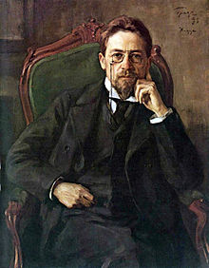 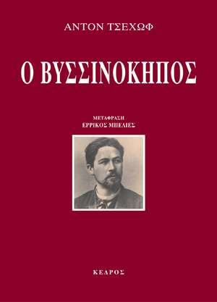 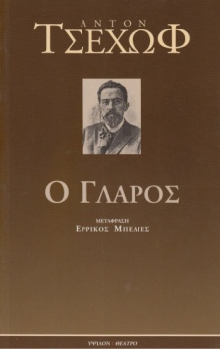 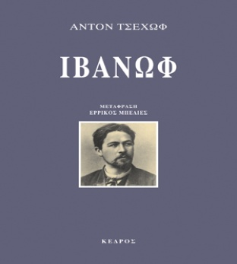 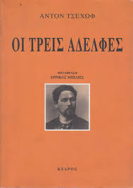 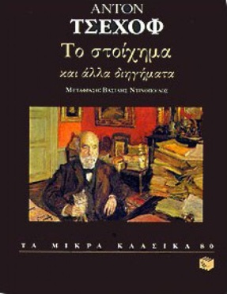

**Α.ΥΠΟΜΝΗΣΕΙΣ:**

**1)**Διαβάστε το διήγημα στις σελίδες 106-108 του σχολικού βιβλίου ή στο:<http://ebooks.edu.gr/modules/ebook/show.php/DSGL105/229/1688,5399/>

**2)Άντον Τσέχοφ** (**1860 - 1904**): Ο Αντόν Πάβλοβιτς Τσέχωφ ήταν Ρώσος συγγραφέας πολλών διηγημάτων, θεατρικών έργων και μυθιστορημάτων. Γεννήθηκε στις 17 Ιανουαρίου 1860 στην κωμόπολη Ταγκανρόγκ, στη νότια Ρωσία. Ήταν το τρίτο από τα έξι παιδιά της οικογένειάς του και μεγάλωσε σε πολύ αυστηρό και θρησκευτικό περιβάλλον. Το 1879 μπαίνει στο ιατρικό τμήμα του πανεπιστημίου της Μόσχας, το οποίο τελείωσε το 1884. Από τον καιρό της σπουδής του στο γυμνάσιο, ο Τσέχωφ άρχισε να γράφει χιουμοριστικές σκηνές, αφηγήσεις, μονόπρακτα. Από το 1880 τα έργα του αρχίζουν να δημοσιεύονται στα περιοδικά "Ξυπνητήρι", "Θεατής", "Μόσχα", "Φως και σκιά", "Θραύσματα" με το ψευδώνυμο Αντόσια Τσεχοντέ. Το 1884 κυκλοφόρησε το πρώτο του βιβλίο διηγημάτων "Τα παραμύθια της Μελπομένης". Ως γιατρός βοηθούσε τους ανήμπορους και παρείχε τις ιατρικές υπηρεσίες του δωρεάν. Μερικά από τα πιο γνωστά έργα του είναι: **"Ο γλάρος", "Ο θείος Βάνιας", "Οι τρεις αδελφές", "Ο βυσσινόκηπος", "Στέππα"**.(ΠΗΓΉ:<http://www.biblionet.gr/author/747/Chekhov,_Anton_Pavlovich,_1860-1904>)

**Μερικά από τα πιο *χαρακτηριστικά στοιχεία στο έργο του Τσέχωφ* είναι:**

- Στα έργα του Τσέχωφ δεν υπάρχει εμφανής ***δράση***. Ο ***μύθος*** είναι εξαιρετικά **απλός**. Είναι σκηνές καθημερινής ζωής δίχως φανερή αλληλουχία, δίχως εκρήξεις και εξαιρετικές περιστάσεις. «*Βλέπεις τη ζωή όχι μόνο μέσα από τις κορυφές και τις αβύσσους της, αλλά μέσα από την τριγύρω σου καθημερινότητα*».

- Βάζοντας σε δεύτερο πλάνο τη δράση, το μύθο, ο Τσέχωφ τονίζει τη σημασία των ίδιων των ***προσώπων***, τα οποία αδρανούν-πλήττουν μα την ίδια στιγμή βιώνουν το δράμα της ζωής, το δράμα της φθοράς. «*Το δράμα γίνεται μέσα στον άνθρωπο και όχι στις ακραίες του εκδηλώσεις*». Έτσι η δραματική πορεία αντί να συμβαίνει στα εξωτερικά γεγονότα του μύθου, σημειώνεται στην εσωτερική ζωή των προσώπων.

- Η αναζήτηση του νοήματος της ζωής είναι ***κεντρικό δραματικό θέμα*** στα έργα του Τσέχωφ. Η ροή του χρόνου και η συνακόλουθη φθορά κάνουν το νόημα αυτό φευγαλέο, την αναζήτησή του πιο δραματική και πολλές φορές αφήνουν τα πρόσωπα αδικαίωτα με ένα τρόπο γνήσια τσεχωφικό, που βρίσκεται ανάμεσα στην **ειρωνεία και το σπαραγμό…..**

-Ο Τσέχωφ δημιουργεί αμφίβολες καταστάσεις που είναι δύσκολο να καταλάβει κανείς **αν πρέπει να γελάσει ή να συγκινηθεί, αν ο συγγραφέας σοβαρολογεί, παίζει, ειρωνεύεται ή σατιρίζει.** (<http://www.artmag.gr/articles/art-articles/bios/item/1863-adon-pavlovich-chehof>)

**3)**Τύποι αφηγητή με βάση τη συμμετοχή του στην ιστορία:α)**ομοδιηγητικός**: (αν συμμετέχει ).Στην περίπτωση αυτή έχουμε πρωτοπρόσωπη αφήγηση. β)**ετεροδιηγητικός**:( αν **δεν** συμμετέχει- τριτοπρόσωπη αφήγηση).

**4)**Ποιες ατομικές και κοινωνικές συνέπειες μπορεί να έχει η δειλή ,άβουλη και παθητική συμπεριφορά μιας εργαζόμενης γυναίκας ,όπως αυτής του διηγήματος; Συζητήστε το θέμα στην τάξη.

**5)**Δείτε τα βίντεο:<https://youtu.be/sLHSO6o5s4E> ,<https://youtu.be/iqB-O3B9f_4>

**6)Θεματικά κέντρα του αφηγήματος:**α)Η δειλή και παθητική συμπεριφορά της εργαζόμενης ,η ψυχολογική πίεση και η εκμετάλλευσή της από τον εργοδότη β)η φάρσα του αφεντικού γ)ο ρόλος της δασκάλας.

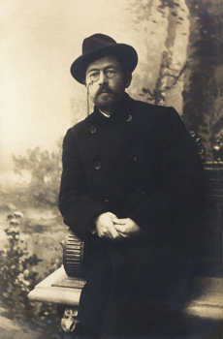

**Β.ΔΡΑΣΕΙΣ(**χωριστείτε σε ομάδες):

**1)**Χωρίστε το αφήγημα σε **δύο ενότητες** και δώστε τίτλο στην καθεμιά.

**2)**Ποια η στάση του **πατέρα-εργοδότη** προς τη δασκάλα των παιδιών του; Μιλήστε γι’ αυτό.

**3)**Να αναζητήσετε στο διήγημα τα σημεία όπου φαίνονται **οι αντιδράσεις της δεσποινίδας Ιουλίας** σε όσα της λέει ο πατέρας των μαθητών της.

**4)**Χαρακτηρίστε τη δασκάλα από τη συμπεριφορά της απέναντι στον εργοδότη της.

**5)**α)Ποιος είναι ο αφηγητής; β)Ποιοι είναι οι **τρόποι αφήγησης**; γ)Να εντοπίσετε στο κείμενο **τα σχόλια** του αφηγητή.δ)Αναζητήστε τρία εκφραστικά

μέσα που χρησιμοποιεί ο συγγραφέας.(εικόνα,παρομοίωση,μεταφορά……)

**6)**α)Ποιες συμβουλές δίνει στο τέλος ο αφηγητής στη δεσποινίδα Ιουλία; Σχολιάστε τις. β)Συμφωνείτε με όσα της λέει; γ)Ποια είναι η πρόθεσή του από την αρχή της φάρσας, κατά τη γνώμη σας;

**7)**Ποιο είναι το σοβαρό θέμα που «θίγει» το διήγημα;

**8)**Ποια από τα χαρακτηριστικά των έργων του Τσέχωφ συναντάμε στο διήγημα; ρούβλια  

**Γ.ΑΞΙΟΛΟΓΗΣΗ:**

**1)**Αφηγηθείτε με συντομία σ’ έναν φίλο σας το περιεχόμενο του διηγήματος.

**2)Το πρόβλημα** που αναδεικνύει το αφήγημα του 19ου αιώνα είναι υπαρκτό **στη δική μας εποχή;** Με ποιες μορφές το συναντάμε;

**3)Ζωγραφίστε** μια εικόνα που σας εντυπωσίασε ή **περιγράψτε** την σ’ ένα σύντομο κείμενό σας.

**4)**Φανταστείτε τον εαυτό σας **στη θέση της δασκάλας σήμερα**. Πώς θα αντιδρούσατε σε ανάλογη περίσταση; Συντάξτε έναν σύντομο διάλογο με τον εργοδότη σας.



**5)**Εξηγήστε την επιλογή του τίτλου από τον συγγραφέα.΄Επειτα, δώστε έναν δικό σας **τίτλο** στο κείμενο.

**6)**α)Ποιος **ο ρόλος του(της)δασκάλου(-ας)** άλλοτε και τώρα;Τι οφείλει να μεταδίδει στους μαθητές; β)Η δασκάλα του διηγήματος μπορεί να γίνει «παράδειγμα προς μίμηση» για τους μαθητές της;

**7)**Διαβάστε ένα ακόμα διήγημα του Τσέχωφ και εντοπίστε τα βασικά γνωρίσματα της συγγραφικής τεχνικής του. (<http://ebooks.edu.gr/modules/ebook/show.php/DSGYM-C113/351/2367,9002/> . «Ο παχύς και ο αδύνατος» )

Πηγή: <http://filologikaek.blogspot.gr>